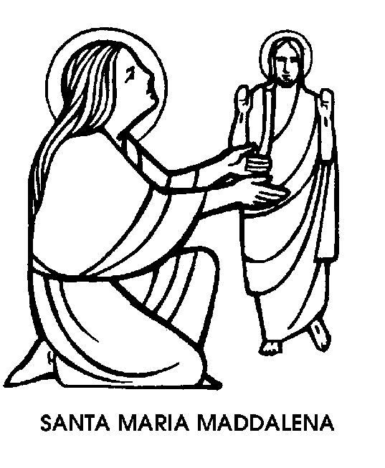
22 luglio

Santa Maria Maddalena
Donna evangelica del I secolo

La memoria di Santa Maria Maddalena è stata dichiarata obbligatoria per l'intera Cristianità dal nuovo Calendario della Chiesa. Ciò forse potrà sorprendere chi ricorda, di questa Santa, soltanto l'aspetto leggendario della sua vita di penitente nel deserto, dopo i peccati di gioventù.
Ma non è per questa leggenda, fiorita in Oriente e solo più tardi accolta dalla devozione occidentale, e anche dalla letteratura e dall'arte, che Maria Maddalena merita oggi la memoria dell'intera Chiesa.
La figura di Santa Maria Maddalena è stata infatti complicata da sovrapposizioni non sempre giustificate e attendibili. E’ accaduto cioè che di tre donne del Vangelo, quasi certamente distinte, è stata fatta una donna sola, con i tratti perciò non veri, ma alterati, o per lo meno compositi.
La prima, diciamo così l'autentica, è Maria di Magdala, paese sulla riva del lago di Tiberiade, in Galilea. L'evangelista Luca dice che Gesù l'aveva liberata da sette demoni. Tutto qui. Ciò non significa però ch'ella fosse una peccatrice. Forse, ingannato dal numero sette, qualcuno ha creduto che quei sette demoni rappresentassero i sette peccati mortali, ma ciò non è vero.
La seconda Maria, spesso identificata con la Maddalena, sarebbe stata la sorella di Lazzaro, ma essa non era di Magdala, era di Betania, dove Gesù l'incontrò in casa dell'amico Lazzaro e di Marta.
La terza sarebbe la peccatrice, che lavò i piedi di Gesù con l'aroma, asciugandoli con i suoi capelli, colei che molto aveva peccato e molto aveva amato. Ad essa il Maestro divino disse: « I tuoi peccati sono perdonati. La tua fede ti ha salvato. Va' in pace ».
Ma di questa donna veramente peccatrice il Vangelo non dice il nome. E non è probabile che fosse Maria Maddalena, la miracolata, colei che seguiva Gesù per riconoscenza. La peccatrice irrompe improvvisamente dinanzi a Gesù, mentre Maria di Magdala doveva esser presente, discreta e fedele, nel gruppo delle donne che accompagnano sempre la Madre, la Maria di Nazaret, cioè la Madonna.
E per conoscere Maria Maddalena non alterata dalle sovrapposizioni che la fanno peccatrice quasi drammatica e penitente piena di rimorsi, bisogna entrare nel gruppo delle pie donne coraggiosamente presenti alla Passione di Gesù.
Così la troviamo sul Calvario, secondo la testimonianza infallibile di San Giovanni Evangelista, che dice: « Presso la Croce di Gesù stavano la madre e la sorella di sua madre, Maria moglie di Cleofa e Maria Maddalena ». La troviamo presente alla sepoltura di Gesù secondo la testimonianza sicura dell'Evangelista Matteo, che dice: « C'erano là Maria di Magelala e l'altra Maria, seduta di fronte al sepolcro ».
E infine la ritroviamo, all'alba del nuovo giorno, sempre con le altre donne, pronta per recarsi nuovamente al sepolcro. E presso il sepolcro vuoto, con la pietra rovesciata, avviene il primo riconoscimento del Risorto, perché Maria Maddalena è colei che per prima rivide e riconobbe Gesù resuscitato dalla morte.
Ecco il racconto miracolosamente bello e poetico di San Giovanni: « Or Maria stava fuori, presso il sepolcro, e piangeva. E mentre piangeva, si chinò a guardar il sepolcro, e vide due angioli vestiti di bianco, seduto uno al capo e l'altro ai piedi, dove era stato deposto il corpo di Gesù. Essi le dicono: «Donna, perché piangi?".
« Risponde loro: «Perché han tolto il mio Signore e non so dove l'abbiano posto". Detto questo si volse indietro e vide Gesù che stava là in piedi, ma non sapeva che fosse Gesù. Gesù le dice: «Donna, perché piangi? Chi cerchi?» ed essa, pensando che fosse l'ortolano, gli risponde: «Se sei stato tu a portarlo via, dimmi dove l'hai messo, ed io andrò a prenderlo ».
« Le dice Gesù: «Maria'» ed ella voltatasi esclama in ebraico «Rabboni!" che significa maestro! ».
« Gesù le dice: "Non mi toccare, perché non sono ancora risalito al Padre, ma va a dire ai miei fratelli: lo salgo al Padre mio e Padre vostro, al mio Dio e vostro Dio».Maria di Magdala va ad annunziare ai discepoli: «lo ho visto il Signore» ».
Per questo fatto, che illumina in maniera meravigliosa la sua figura, Maria o di Magdala è stata detta l'Apostolo degli Apostoli. Fu lei Maria di Magdala ad annunziare ad essi che il Salvatore era risorto, ed ella per prima l'aveva veduto coi suoi occhi mortali, che ora non piangevano più.

Sant'Euplo di Catania
Martire del II secolo

La città di Catania è fiera di due Martiri: Sant'Agata e Sant'Euplo, ma mentre la figura della prima è quasi tutta coperta dalla leggenda, quella di Sant'Euplo ha i lineamenti storici più precisi e sicuri.
Potenza della fantasia! La leggenda, inventata, di Sant'Agata si è diffusa dalla Sicilia a tutto il mondo, mentre la storia autentica di Sant'Euplo è rimasta ristretta alla città di Catania, e giunge al massimo fino a Messina. Eppure, del processo di Euplo esiste un verbale trascritto in latino, secondo due testi evidentemente rimaneggiati, ma fondamentalmente veritieri; ed altri tre testi in lingua greca corrispondono quasi per certo agli atti primitivi, dai quali risulta che Euplo fu uno di quei Martiri, che potremmo chiamare « volontari », dichiarandosi spontaneamente cristiano.
Egli si sarebbe presentato una prima volta al pretore Calissiano col Vangelo in mano. Ed ecco le domande e le risposte:
« Questo libro è tuo? ».
« Tu lo vedi ».
« Infatti vedo che lo hai in mano. Che cosa c'è scritto? Leggimelo ».
« E' il Santo Vangelo di Matteo, Marco, Luca e Giovanni».
« E che cosa è? ».
« t la legge del mio Signore ».
« Il tuo linguaggio è chiaro. Sia messo in prigione ».
Ed ecco il secondo interrogatorio:
« Tieni ancora quel libro proibito? ». « Sì, l'ho ancora ». « E dove lo hai? ». « Dentro di me, nel mio cuore!». Alle guardie:
« Stendete costui e battetelo fino a che non avrà sacrificato agli dei».
Nonostante la flagellazione, Euplo non volle ritrattare le sue parole, e fu condannato alla decapitazione.
Gli Atti del suo martirio non danno nessun particolare sulla esecuzione della sentenza. E anche questo è naturale. t come quando oggi si dice che qualcuno è stato « passato per le armi ». Non occorrono tante parole per capire ciò che è disgraziatamente accaduto e come certi fatti avvengono nello squallore e nella tristezza.
Soltanto le narrazioni leggendarie si coloriscono di episodi, che se hanno qualche volta il pregio della poesia, sono troppo spesso destituiti da quello della realtà e della verità storica. Da ciò i necessari restauri agiografici, che anche ai nostri giorni hanno sconcertato e deluso chi non si rende conto di certe esigenze d'aggiornamento, non tanto devozioni quanto culturali.

Sant'Amore
Abate dell'VIII secolo

Ci potrebbe essere un nome più bello di questo, Sant'Amore? Potrebbe essere il nome stesso di Dio, perché Dio, secondo la notissima definizione di San Giovanni Evangelista, è Amore. « Amor che muove il sole e le altre stelle », dice Dante nella chiusa del suo poema.
Ma chi può avere avuto l'arditezza di prendere il nome proprio di Amore?
Qui sorge la questione, che fa supporre inesistente questo Santo, il cui nome sarebbe ispirato da quello di una celebre abbazia della Franconia, chiamata Amorbach.
Una lontana, incerta e forse accomodante tradizione fa derivare il nome dell'Abbazia, dal suo fondatore e primo Abate. E come si sarebbe chiamato il fondatore e il primo abate del monastero di Amorbach? La risposta è facile. Si sarebbe chiamato Amore, Sant'Amore. Questa fu l'opinione di molte generazioni e per molti secoli, perché l'Abbazia d'Amorbach risaliva all'VIII secolo.
Una fonte, che anche oggi attrae pellegrini e devoti, prende il nome della Fonte di Sant'Amore, e sul Santo dall'affascinante nome di Amore sorsero a suo tempo alcune leggende che non sarebbe improprio chiamare amorose, dando al vocabolo amore il significato religioso di carità.
Ma ecco, fra tante poetiche fantasie, quella guastafeste, che vien chiamata erudizione storica ed anche critica agiografica.
Gli studiosi hanno scoperto che il nome primitivo dell'abbazia non era Amorbach, ma Amerbach, e che soltanto tardivamente venne adottata la radice di Amor, al posto di quella di Amer.
Cadeva così l'ipotesi che il fondatore e primo abate fosse Sant'Amore, personaggio costruito sopra un nome, che gli studiosi dimostravano errato.
Non c'è, con questo, né da gridare allo scandalo né da piangere di delusione. Quanti fatti analoghi ci sono nella storia e come gli uomini hanno sempre sentito il bisogno di vedere dietro un nome un personaggio, da ammirare e all'occorrenza da inventare!
La fondazione dell'Abbazia di Amerbach, diventata poi Amorbach, se non da Sant'Amore, fu dovuta all'Amore Santo, perché era l'amore santo, cioè la carità, a creare quei nidi di preghiera e di lavoro, dai quali si diffondeva sui popoli vicini lo spirito della pace, della giustizia e della concordia, nel nome di Dio che è l'unico degno di portare il nome dell'Amore, infinito ed eterno.

